**中山大学移动信息工程学院本科生实验报告**

**（2017年秋季学期）**

课程名称：移动应用开发 任课教师： 郑贵锋

|  |  |  |  |
| --- | --- | --- | --- |
| 年级 | 2015 | 专业（方向） | 移动互联网 |
| 学号 | 15352019 | 姓名 | 曾何萌 |
| 电话 | 15525866978 | Email | 2313086554 |
| 开始日期 | 2017.10.20 | 完成日期 | 2017.10.29 |

# 实验题目

数据存储（二）

# 实现内容

实现一个生日备忘录，满足如下要求：

* + - 1. 使用SQLite数据库保存生日的相关信息，并使得每次运行程序都可以显示已经存储在数据库里的内容
      2. 使ContentProvider来和获取手机通讯录中的电话号码。
      3. 主界面包含增加生日条目按钮和生日列表。点击增加按钮跳转到增加界面；点击某条生日信息时弹出对话框显示该条信息，从通讯录中读取该名字所对应的电话号码，并可以改动“生日”和“礼物”；长按某条目的生日信息弹出对话框询问是否删除该条记录。
      4. 新增的名字不能为空，不能与数据库中已有的名字重复，完成后点击新增按钮之后，返回主界面。

# 课堂实验结果

1. 实验截图

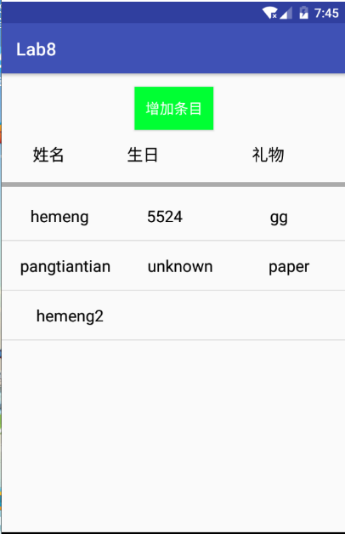 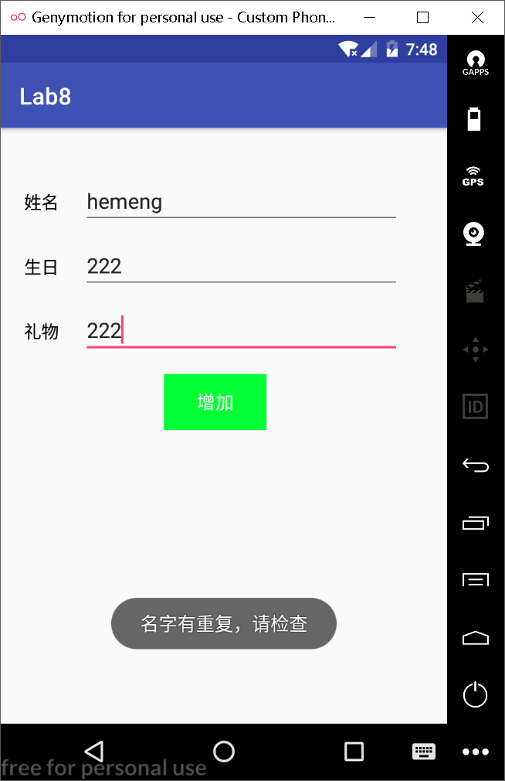

1）主界面 2）添加生日信息（名字不能重复）

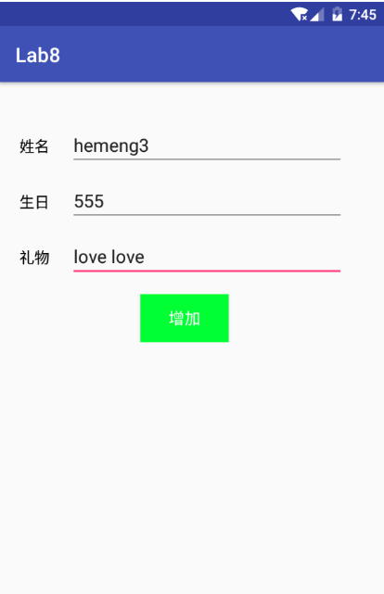 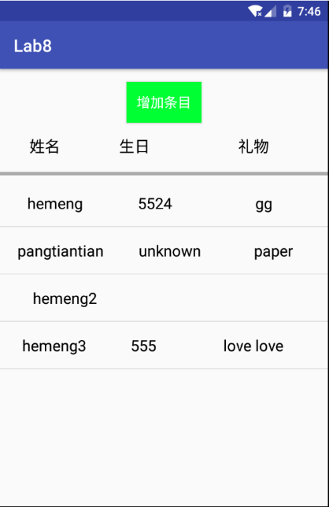

3)添加生日信息 4）返回主界面（添加成功）

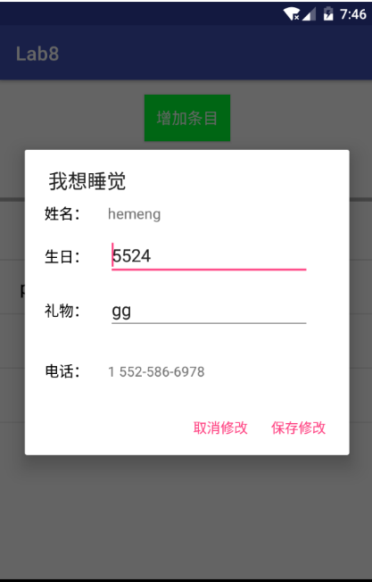 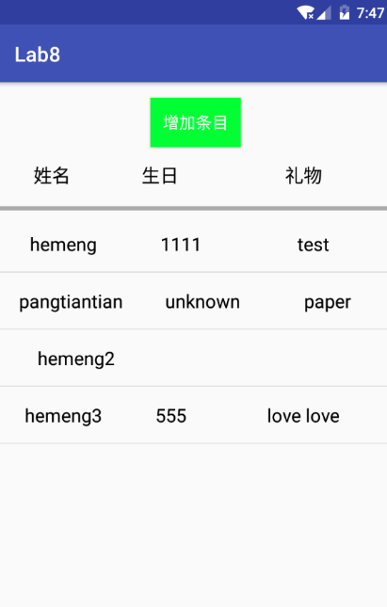

5） 查看生日信息并修改 6）返回主界面，修改成功

1. 实验步骤以及关键代码

1. 首先定义一个Figure类，方便之后创建数据库，以及写数据库接口函数的时候使用

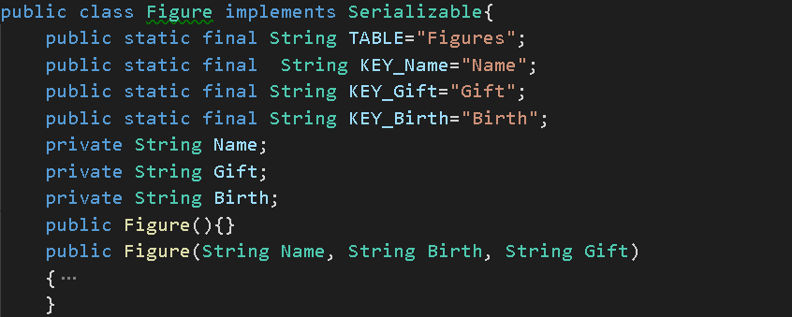

2. 创建数据库的类（继承自SQLiteOpenHelper）。

数据库的名字为MySQLite.db，之后建立一个表格Figure.TABLE（以name为主键）：

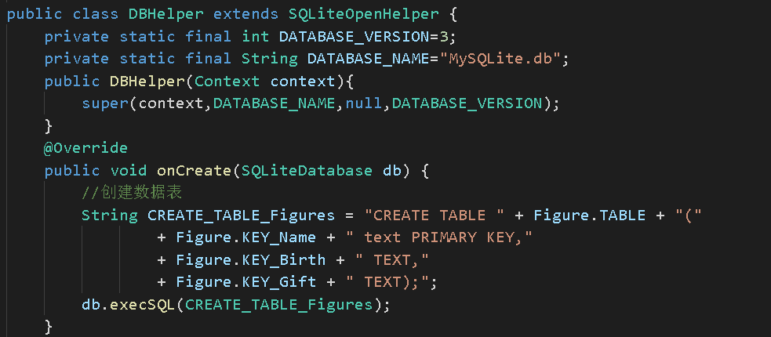

实现增加功能（对数据库执行写操作时，要用getWritableDatabase()）：

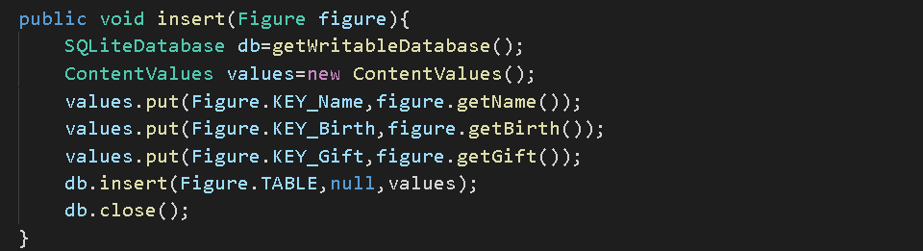

实现更新功能（name）为主键；读取表中所有生日信息：

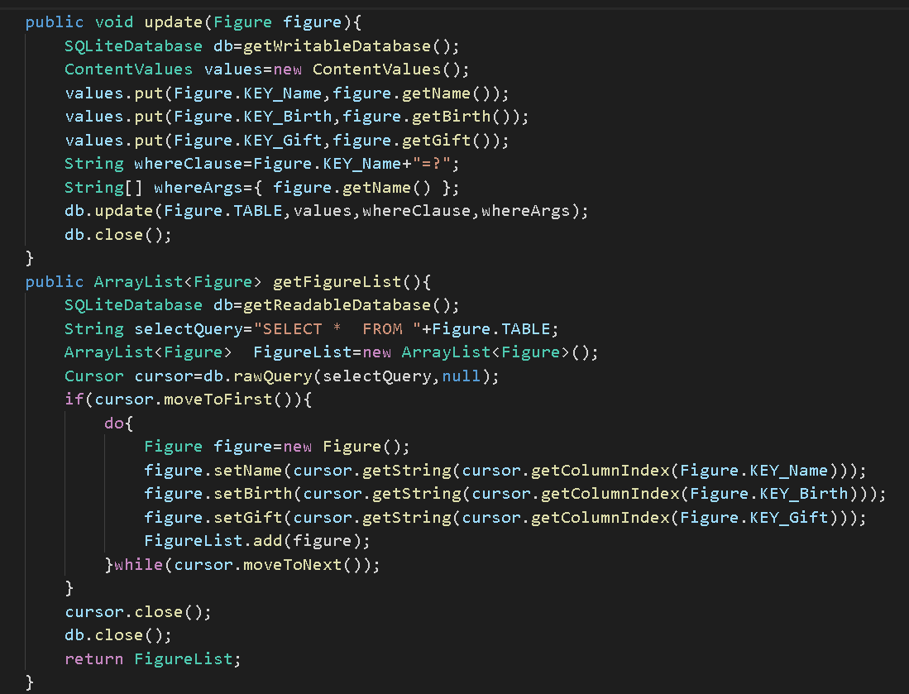

根据name查询生日信息和删除生日信息：

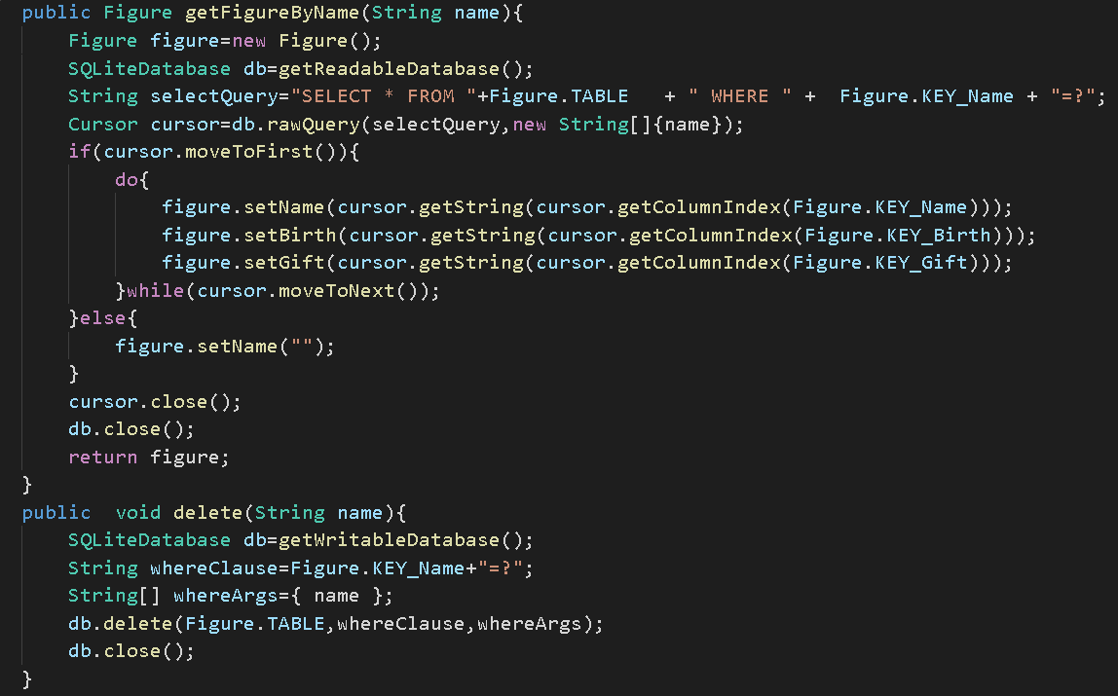

3.MainActivity实现。

读取通讯录，需要在注册文件中声明权限：



本次实验所用的Android虚拟机是API25，申请获得权限需要在虚拟机的setting里手动授予。读取某个 联系人电话号码如下:

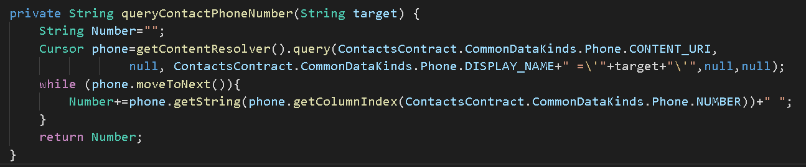

为list View设置适配器，首先从数据库中获取所有生日信息：

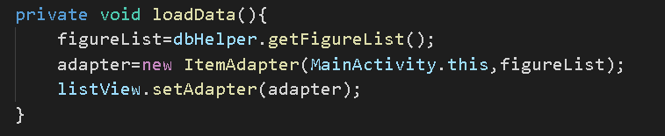

为listView中每个生日信息条目设置点击事件监听（短按，自定义对话框样式）：

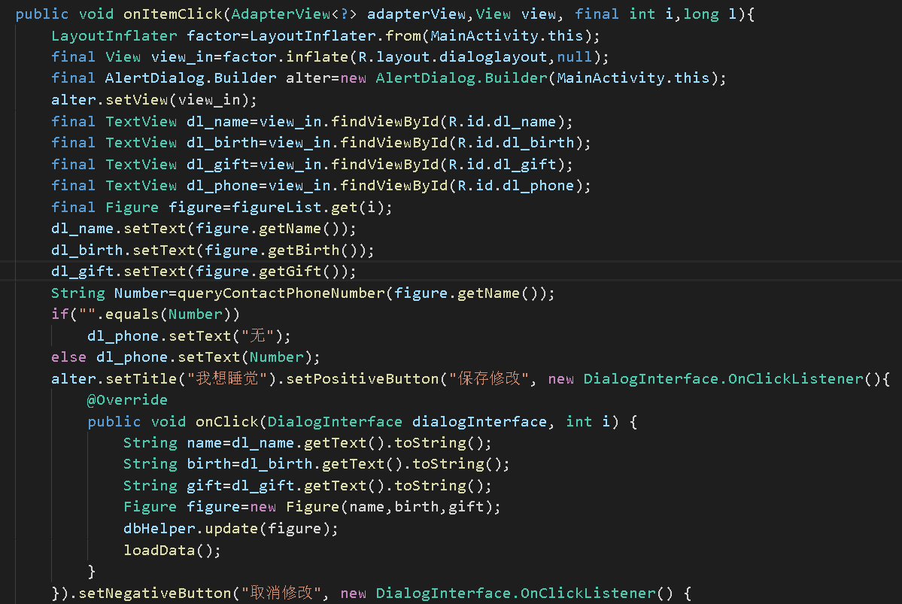

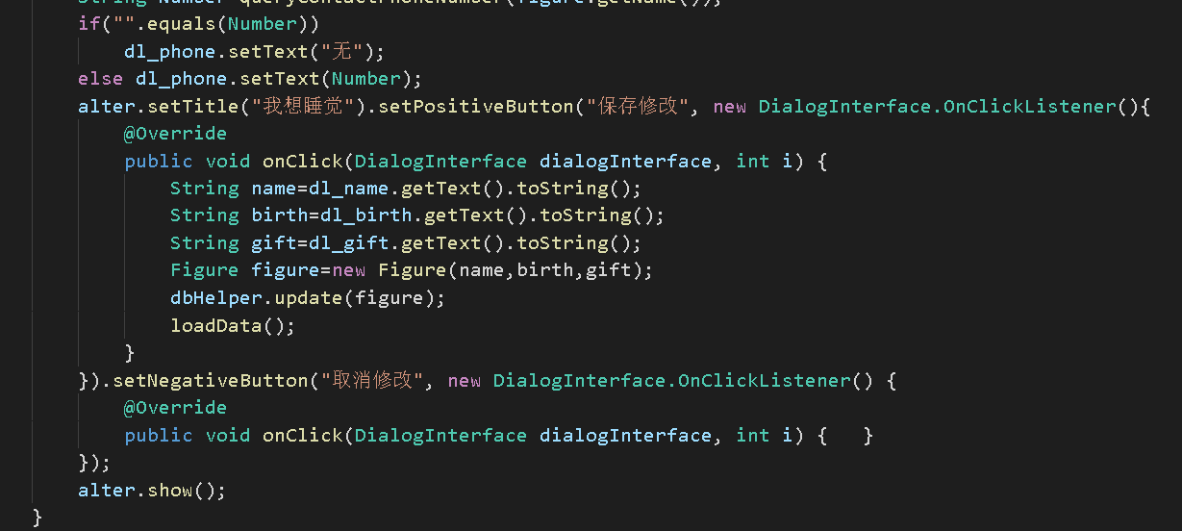

（长按删除该条生日信息）：

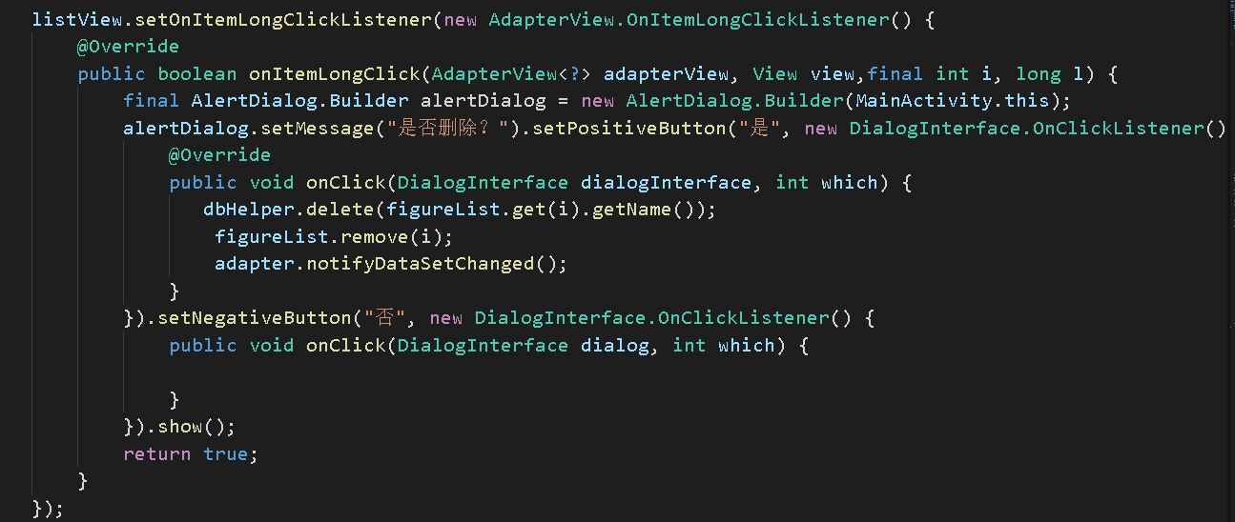

3.添加生日信息（从数据库中查询有无对应名字的生日信息，名字不能为空，不能重复）：

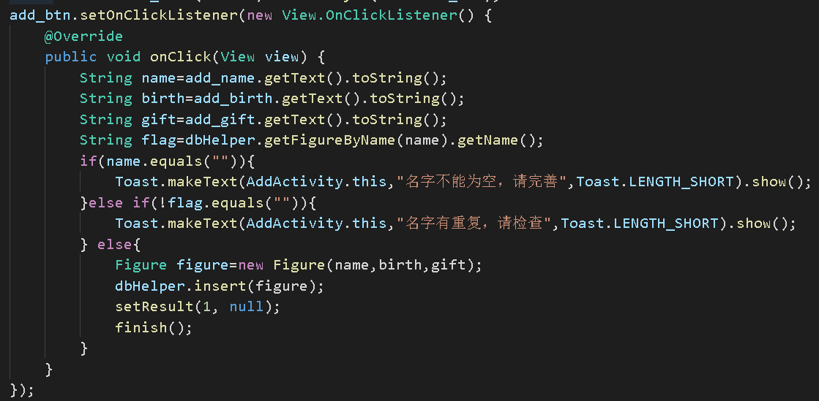

当从添加界面返回主界面时，应该更新主界面的listView,重载onActivityResult():

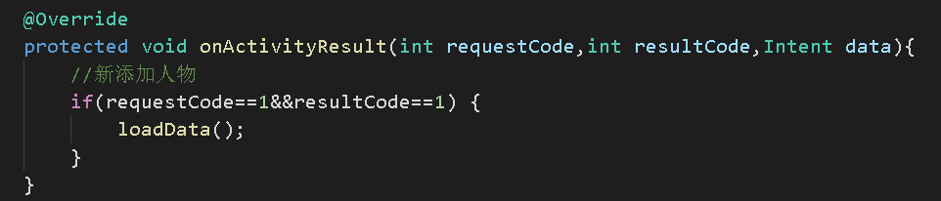

1. 实验遇到困难以及解决思路
   * + 1. 因为对于数据库，最终执行的人是sql语句（字符串类型），为了防止语句出错，可以用把列名作为变量名，这样既可以自动补全，可会降低写错sql语句的可能性。
       2. 界面之间跳转后需要刷新信息，要用到合理的信息传递机制，比如intent，这次实验因为偷懒，每次跳转都直接从数据库中读取所有信息，数据量比较小的时候，这种方法是可行的，但是当数据库中的内容很多事，每次读取所有数据要浪费很长时间。

# 实验思考及感想

最近这几次实验，都需要访问android系统中非本app的资源或功能，需要申请权限，api越高，对权限的要求越严格，感觉这一点很好，很人性化，避免一些恶意app获取用户的一些个人信息，或占用内存、消耗流量等。

作业要求：

1. 命名要求: 学号_姓名_实验编号，例如15330000_林XX_lab1。
2. 实验报告提交格式为pdf。
3. 实验内容不允许抄袭，我们要进行代码相似度对比。如发现抄袭，按0分处理。